Приложение к Акту обследования (1)

Результаты фото-фиксации
ФГУП РК «Солнечная Таврика» «Пансионат-ДОЛ» «Лучистый», корпус столовая
297407, Российская Федерация, РК, г. Евпатория, пгт. Заозёрное, ул. Аллея Дружбы-31

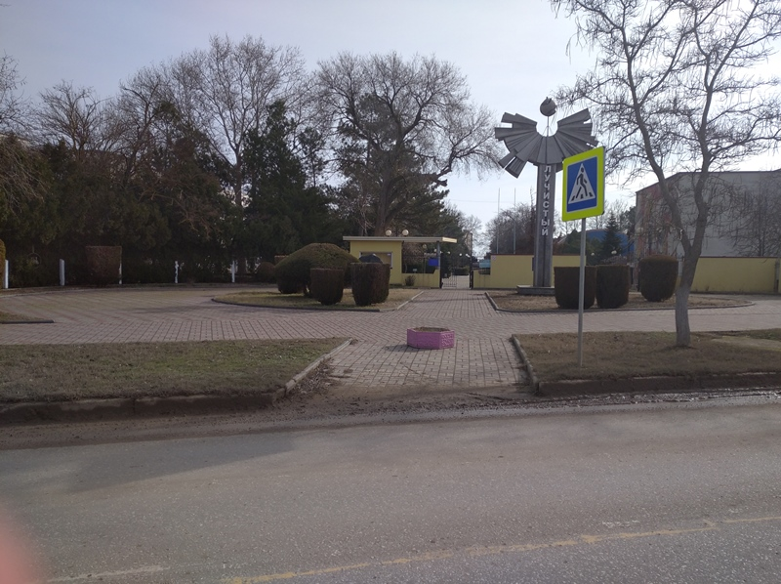 |  | 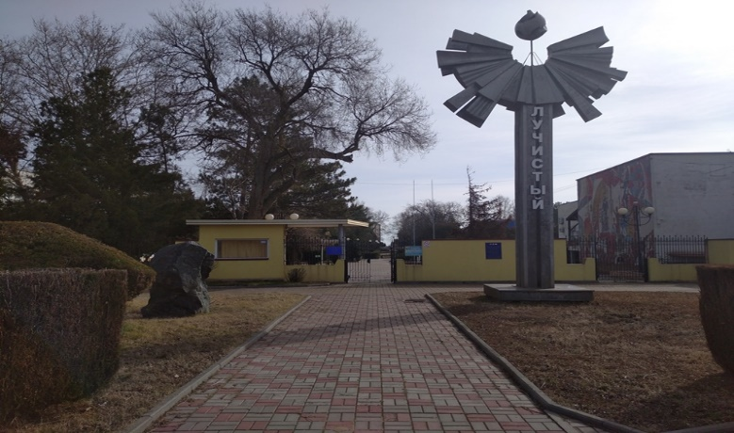
Фото №1–Пути движения к Пансионату от остановки |  | Фото №2 – дорога на территорию центрального входа  со стороны ул. Аллея Дружбы 31
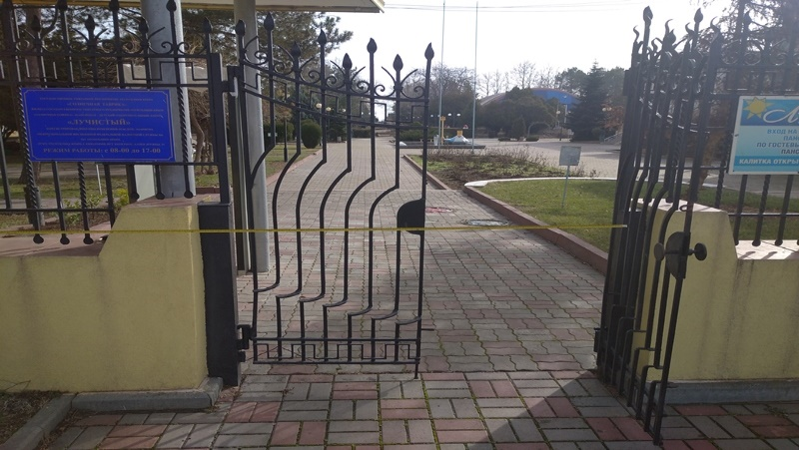 |  | 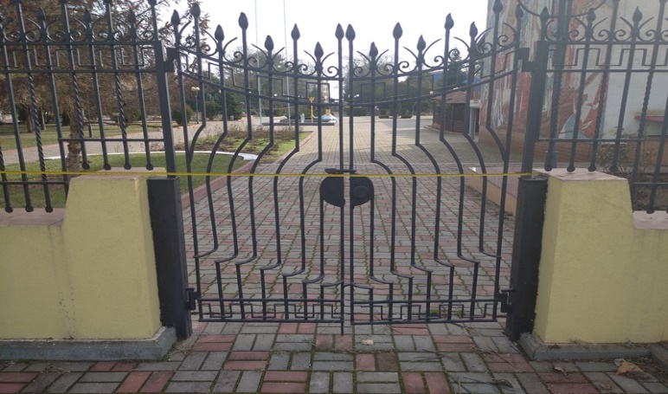
Фото №3 – Вход на территорию центральный  со стороны ул. Аллея Дружбы 31, КПП №1 |  | Фото №4 – Вход на территорию дополнительный  со стороны ул. Аллея Дружбы 31, КПП №1
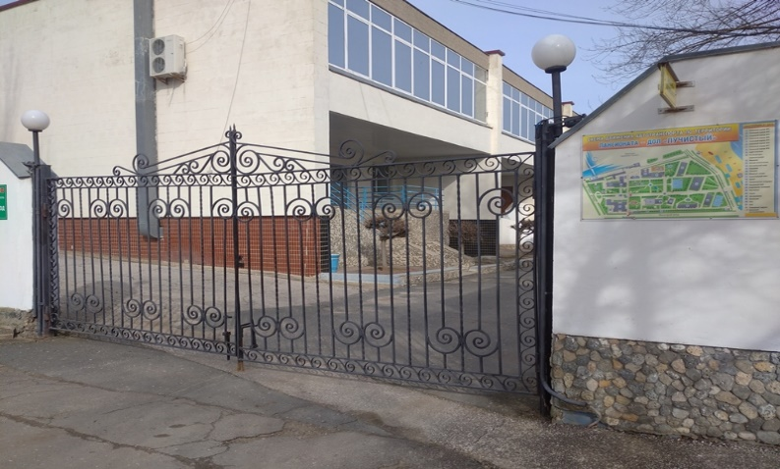 |  | 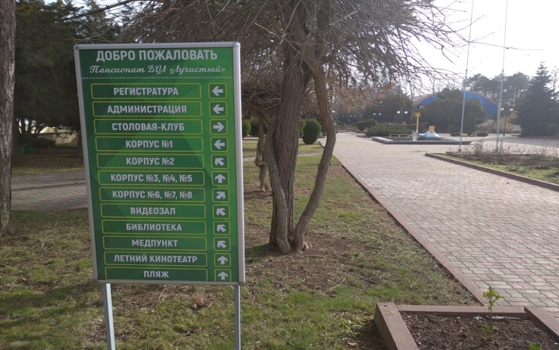
Фото №5 – Вход на территорию дополнительный  со стороны пер. Межлагерный проезд, КПП №2 |  | Фото №6 – Пути движения по территории, информация визуальная
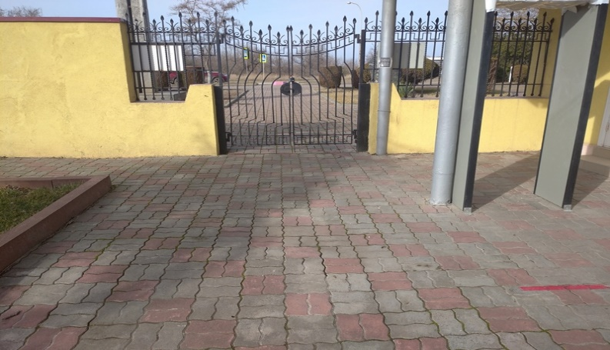 |  | 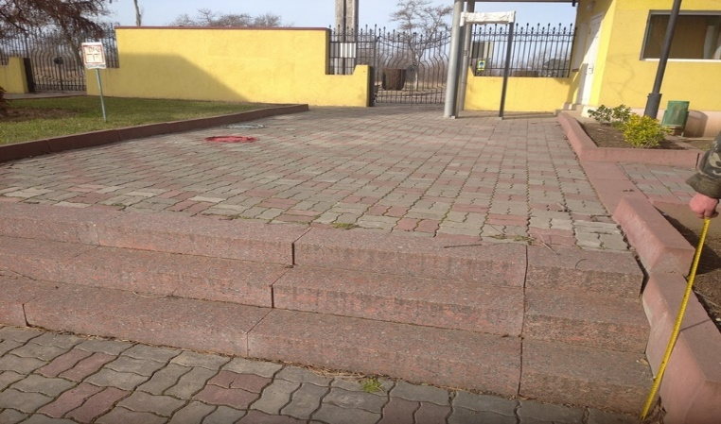
Фото №7 – Пути движения по территории от центрального КПП |  | Фото №8 – Пути движения по территории от КПП №1
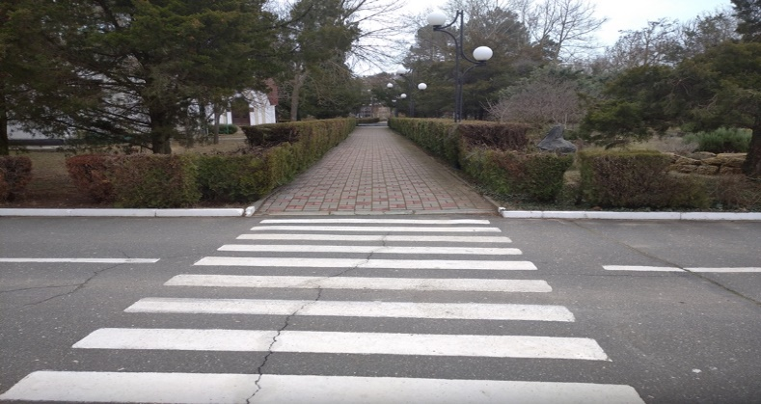 |  | 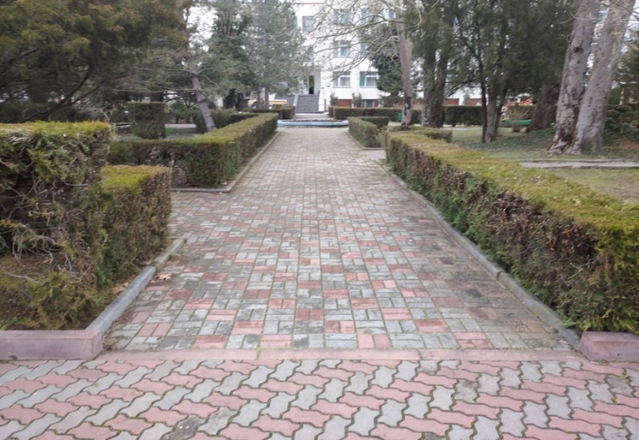
Фото № 9 – Пути движения по территории |  | Фото № 10 – Пути движения по территории корпус №2
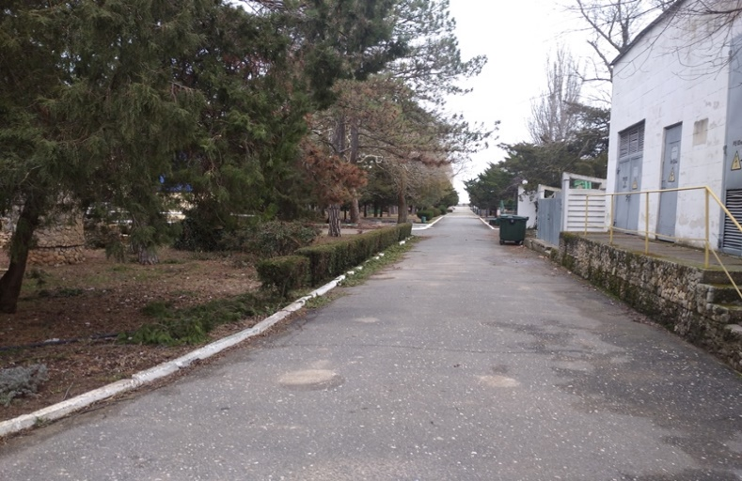 |  | 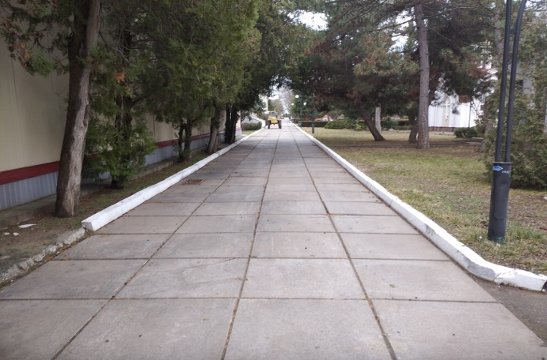
Фото №11 – Пути движения по территории к корпусу № 8; №7; №6 |  | Фото №12 – Пути движения по территории к корпусу №2
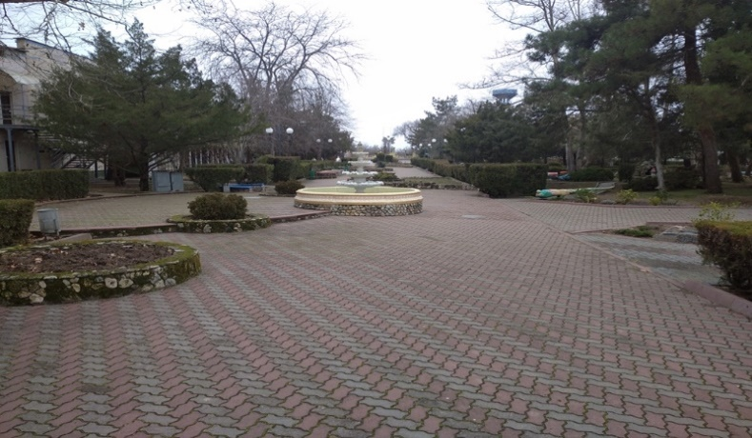 |  | 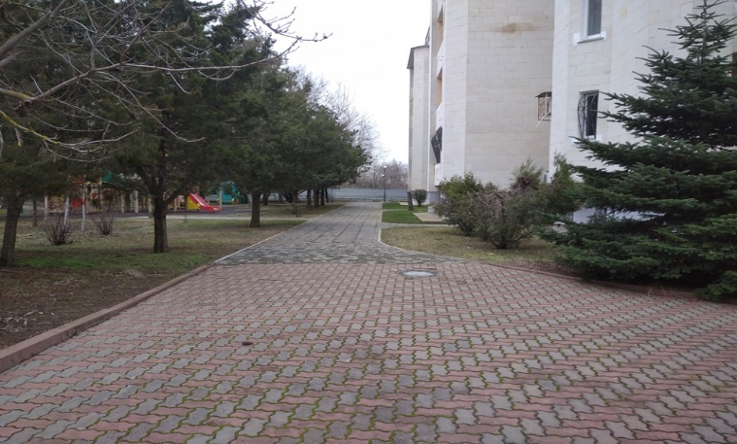
Фото №13 – Пути движения по территории ( центральная аллея) |  | Фото №14 – Пути движения по территории корпус №4
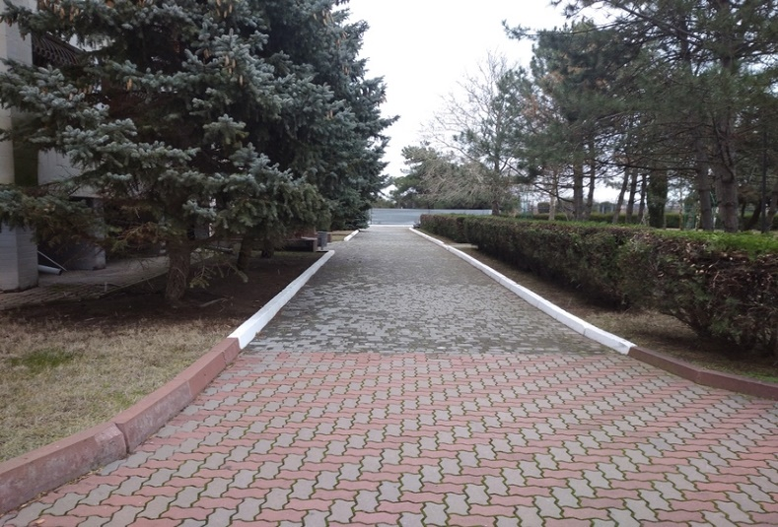 |  | 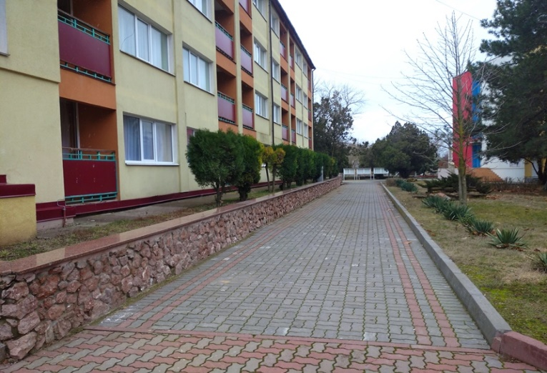
Фото №15 – Пути движения по территории корпус №4 |  | Фото №16 – Пути движения по территории корпус №5
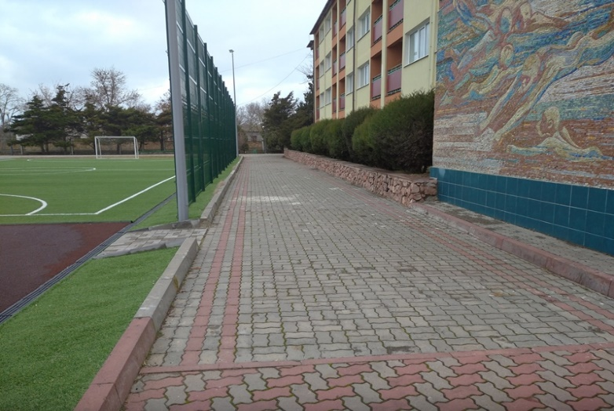 |  | 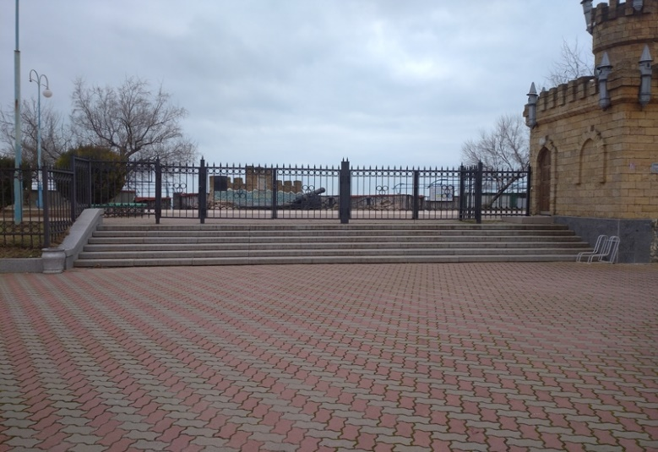
Фото №17 – Пути движения по территории корпус №5 |  | Фото №18 – Пути движения по территории (выход на набережную)
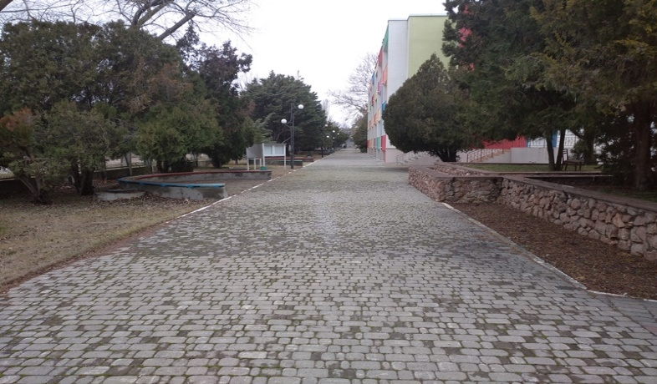 |  | 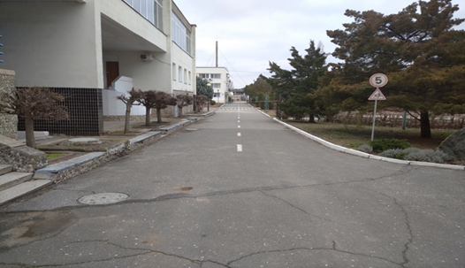
Фото №19 – Пути движения по территории корпус №6; №5 |  | Фото № 20 — Пути движения по территории от КПП №2

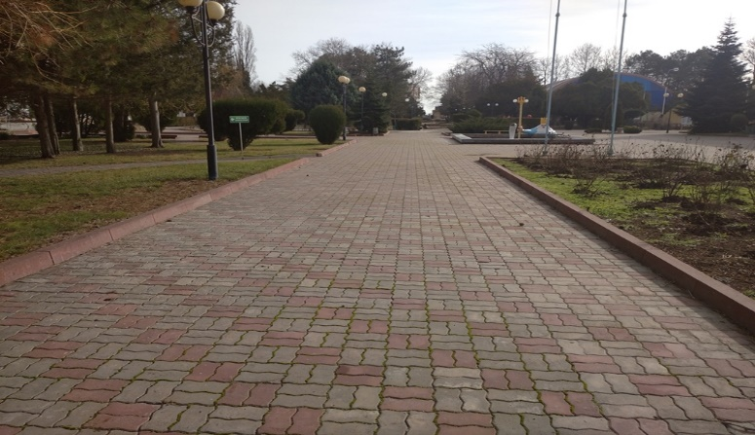 |  | 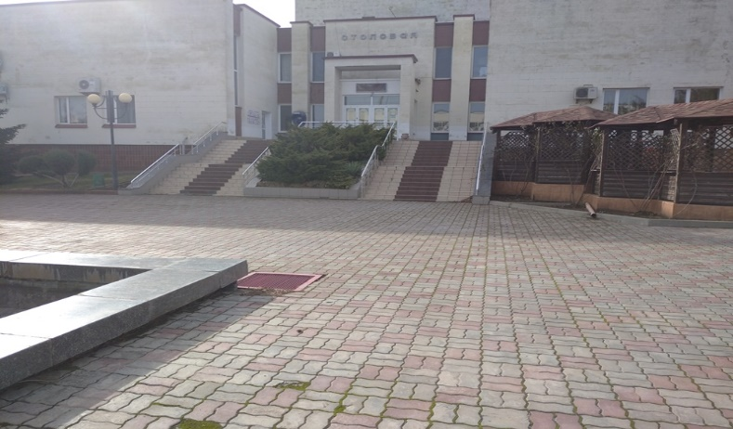
Фото № 21 – Пути движения по территории от КПП №1 |  | Фото №22 – Пути движения по территории к клубу - столовой
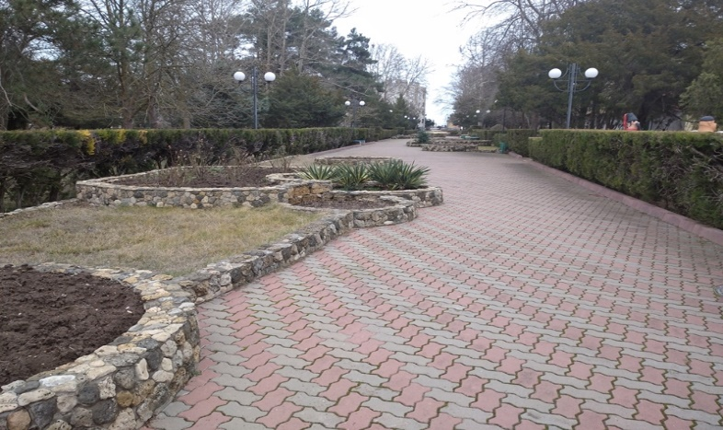 |  | 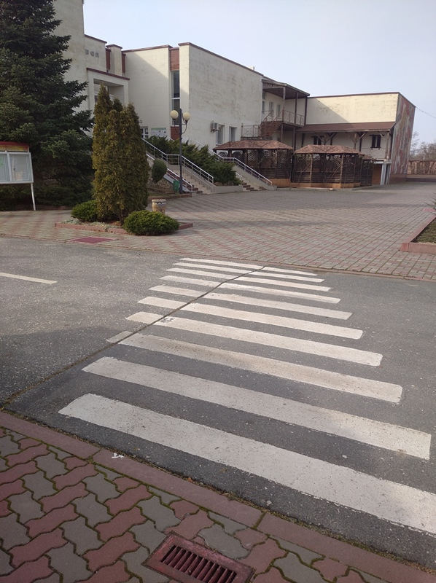
Фото №23 – Пути движения по территории (центральная аллея) |  | Фото №24 – Пути движения по территории
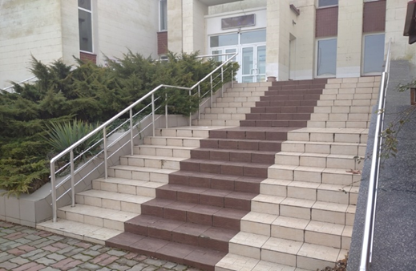 |  | 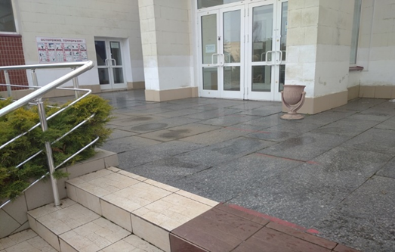
Фото №25 — Вход в здание клуба-столовой главный (центральный) |  | Фото №26 — Вход в здание клуба-столовой главный (центральный)
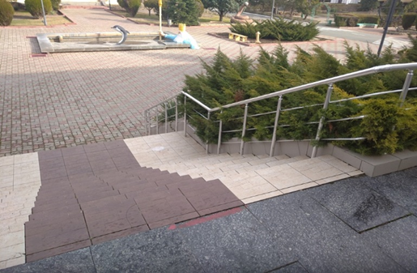 |  | 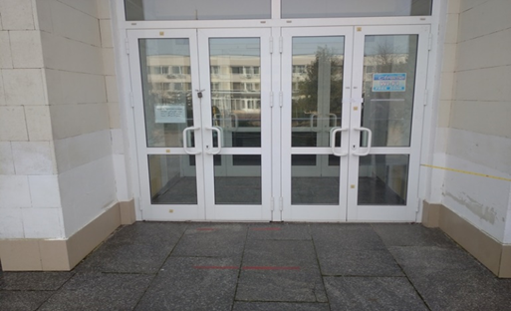
Фото №27 — Вход (выход) в здание главный (центральный) |  | Фото №28 – Вход в здание столовой центральный

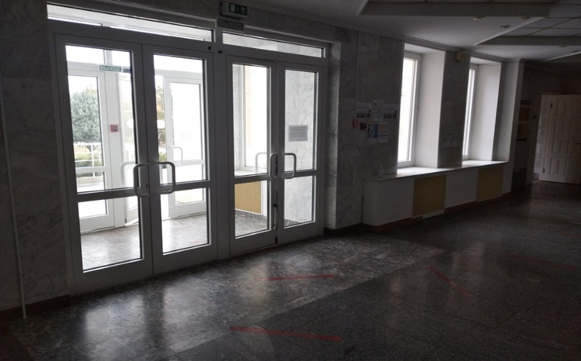 |  | 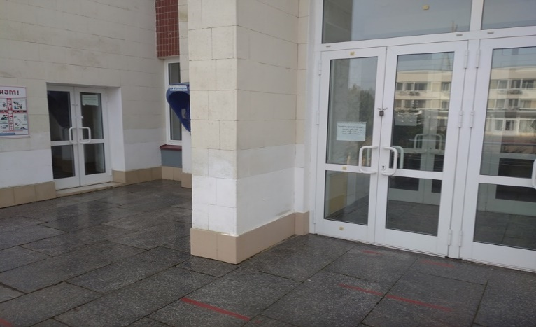
Фото № 29 – Выход из здания столовой центральный |  | Фото №30 – Вход в здание центральный и эвакуационный
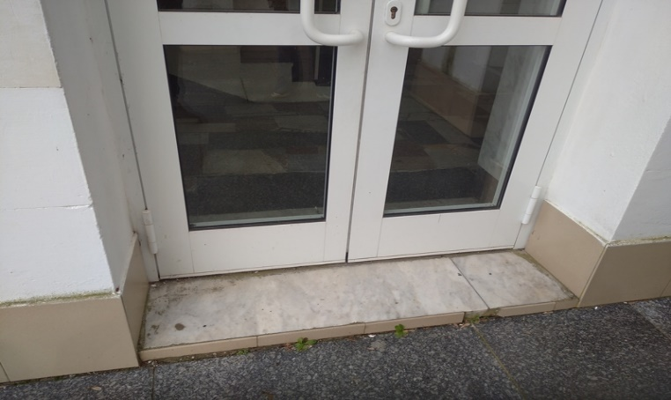 |  | 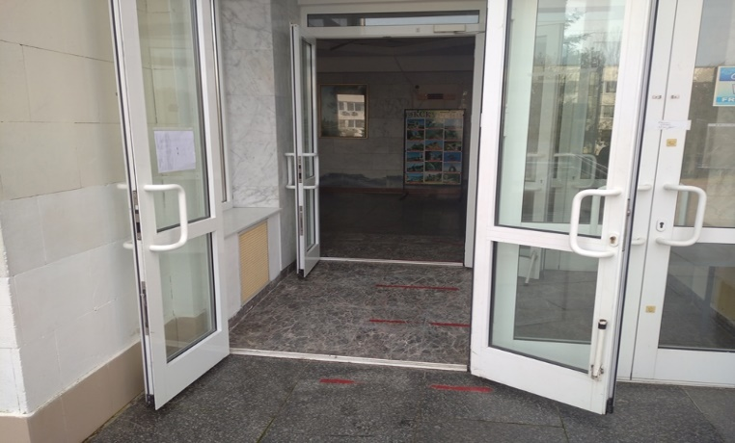
Фото №31 - Вход в здание эвакуационный (порог) |  | Фото №32 - Пути движения тамбур (коридор)
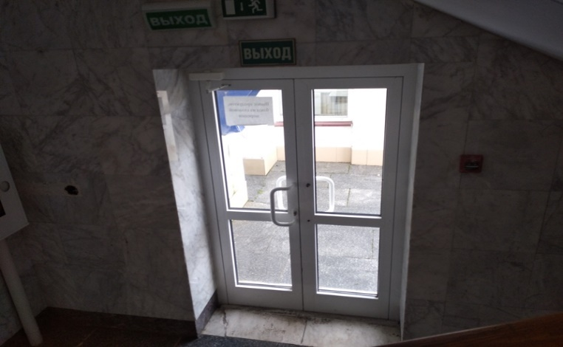 |  | 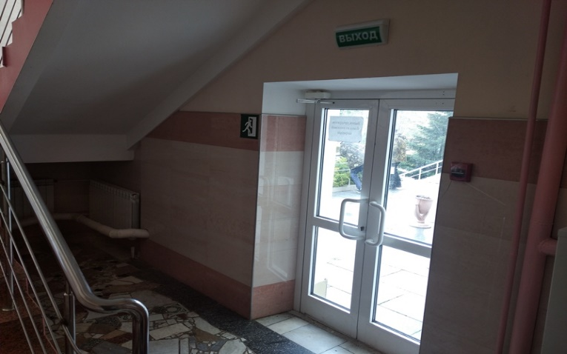
Фото №33 - Выход из здания клуба-столовой эвакуационный №1 |  | Фото №34 - Выход из здания клуба-столовой эвакуационный № 2
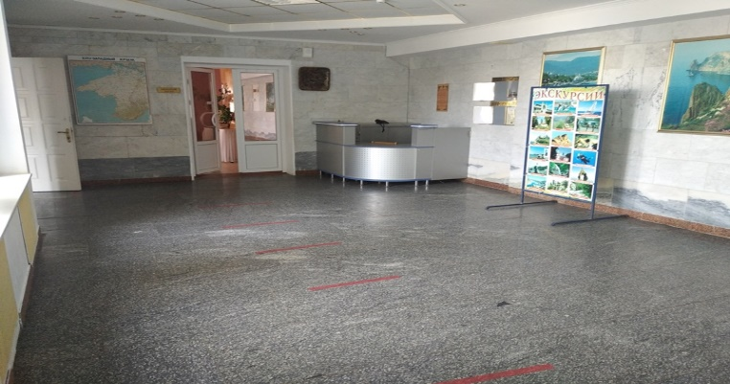 |  | 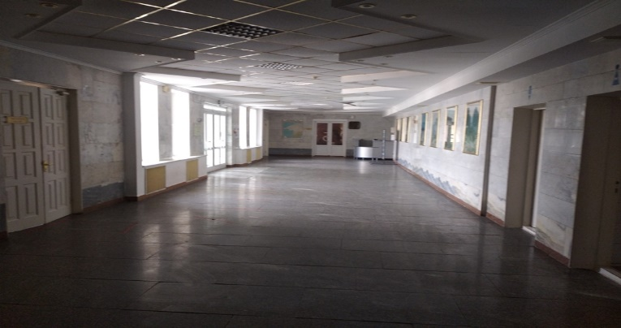
Фото №35 — Пути движения внутри здания дверь в обеденный зал |  | Фото №36 - Пути движения внутри здания холл
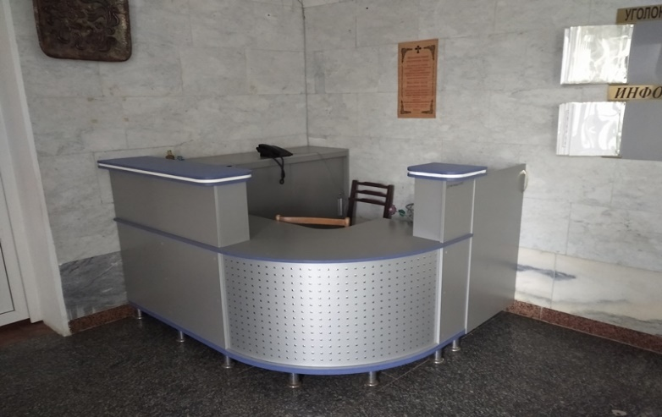 |  | 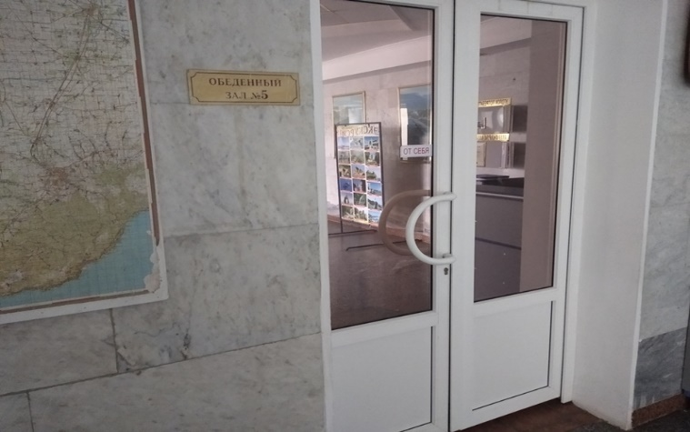
Фото №37 - рабочее место администратора зала столовой |  | Фото № 38 - Путь движения вход в обеденный зал (дверь входная)
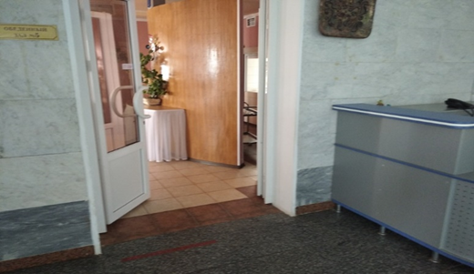 |  | 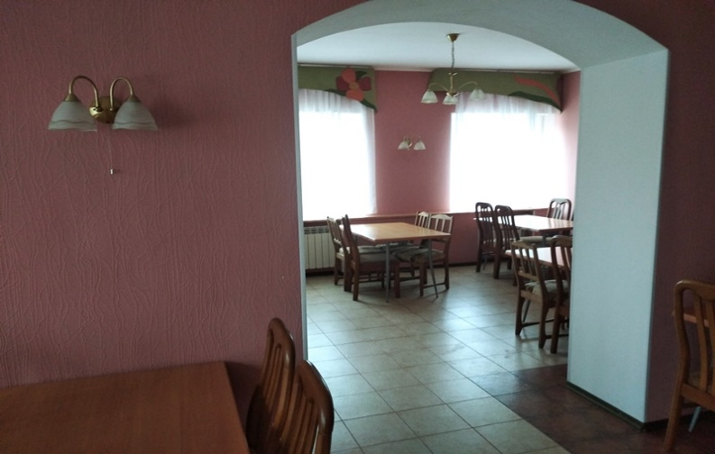
Фото №39 - Путь движения в обеденный зал (дверь входная) |  | Фото № 40 - Пути движения и расстановка мебели внутри  обеденного зала

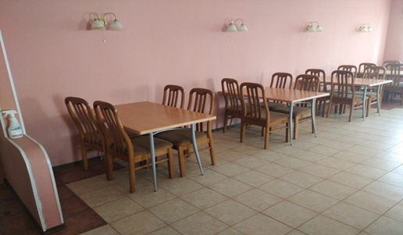 |  | 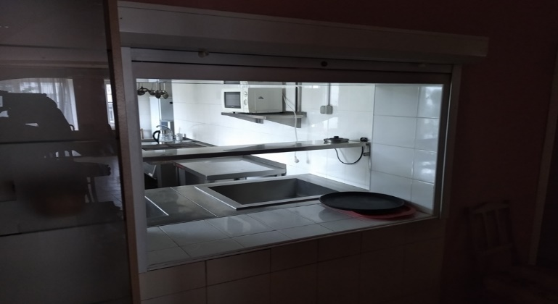
Фото № 41 - Пути движения и расстановка мебели внутри  обеденного зала |  | Фото № 42 - Пути движения, место раздачи пищи  (обеденный зал) №5
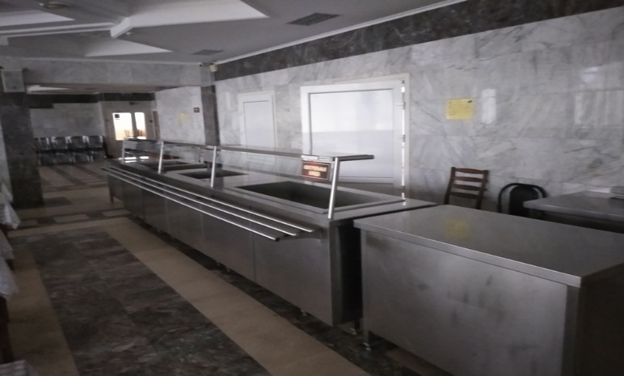 |  | 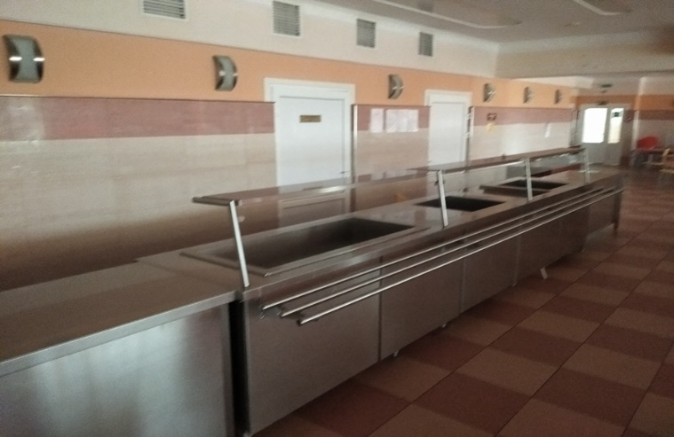
Фото № 43 - Пути движения и расстановка мебели, место раздачи  пищи внутри обеденного зала № 3-4 |  | Фото № 44 - Пути движения и расстановка мебели, место раздачи  пищи внутри обеденного зала № 1-2
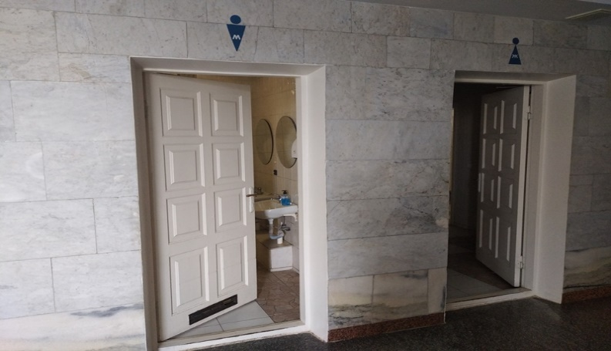 |  | 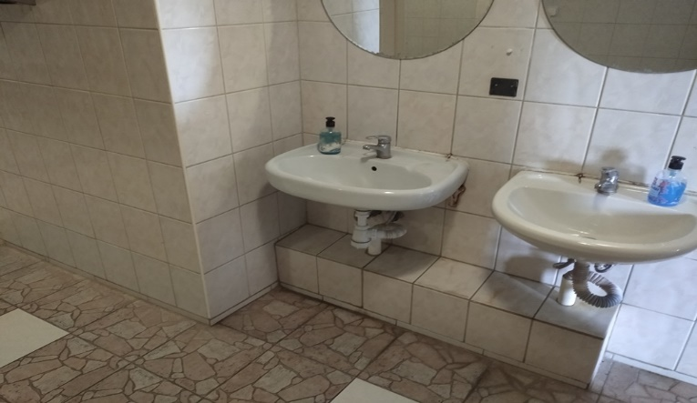
Фото №45 — Санитарно-гигиенические помещения (вход) |  | Фото №46 — Санитарно-гигиеническое помещение (раковины)
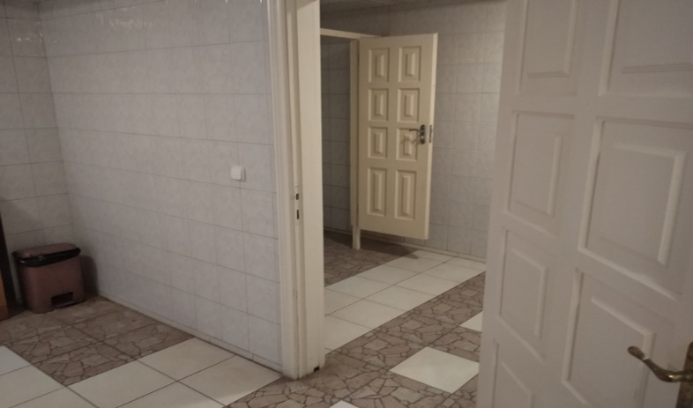 |  | 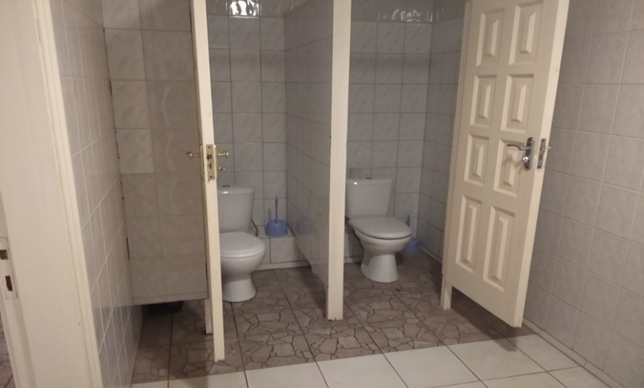
Фото №47 - Санитарно-гигиеническое помещение (тамбур)  вход в туалет |  | Фото №48 - Санитарно-гигиеническое помещение туалет
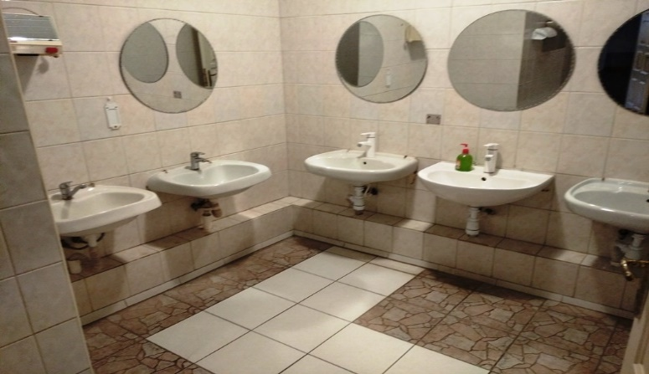 |  | 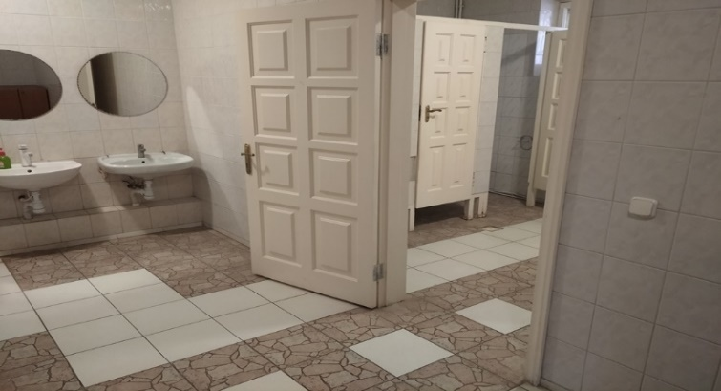
Фото № 49 — Санитарно-гигиеническое помещение (раковины) |  | Фото № 50 - Санитарно-гигиеническое помещение (тамбур)  вход в туалет
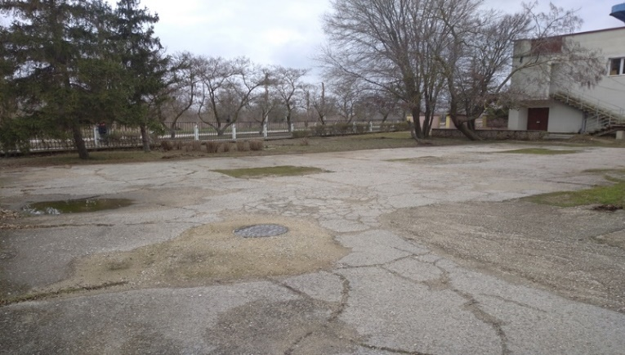 |  | 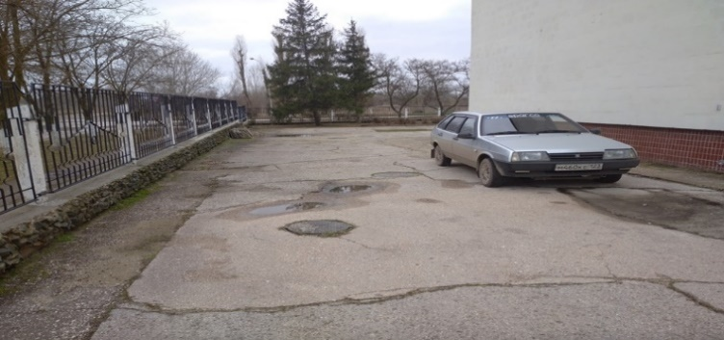
Фото №51 — место стоянки транспорта |  | Фото № 52 — место стоянки транспорта
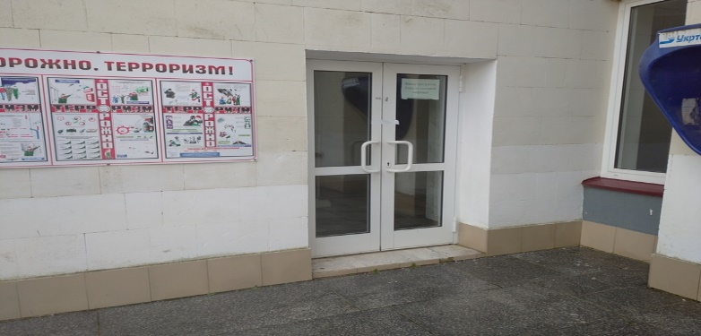 |  | 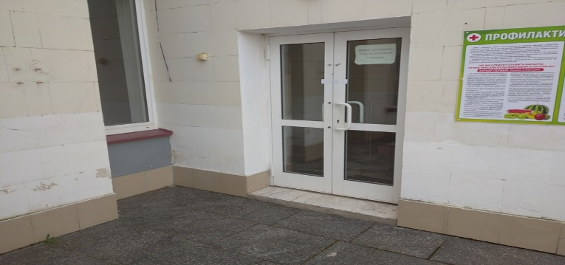
Фото №53 — эвакуационный (вход-выход) с левой стороны |  | Фото №54 — эвакуационный (вход-выход) с правой стороны
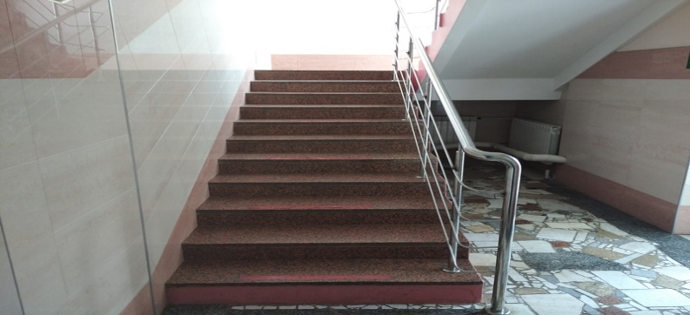 |  | 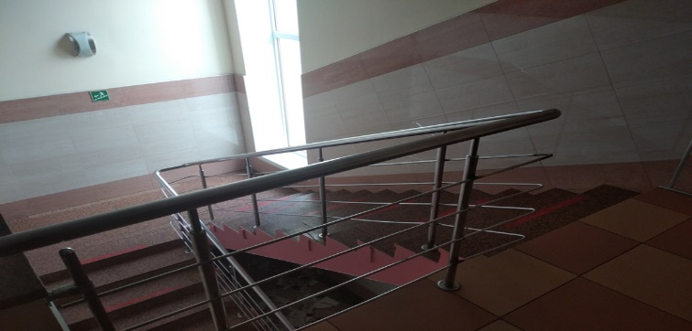
Фото № 55— лестница (левый вход) |  | Фото № 56— лестница (левый выход)
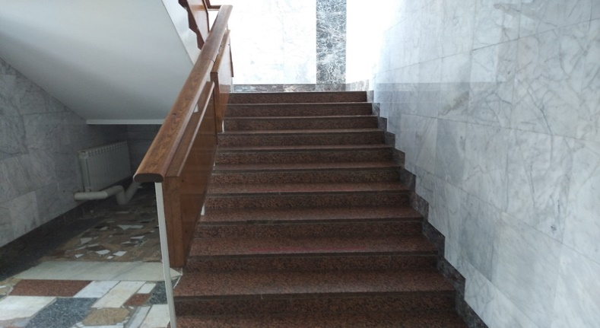 |  | 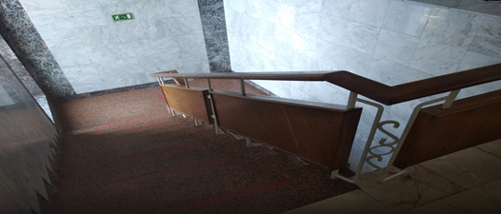
Фото № 57— лестница (правый вход) |  | Фото № 58— лестница (правый выход)

